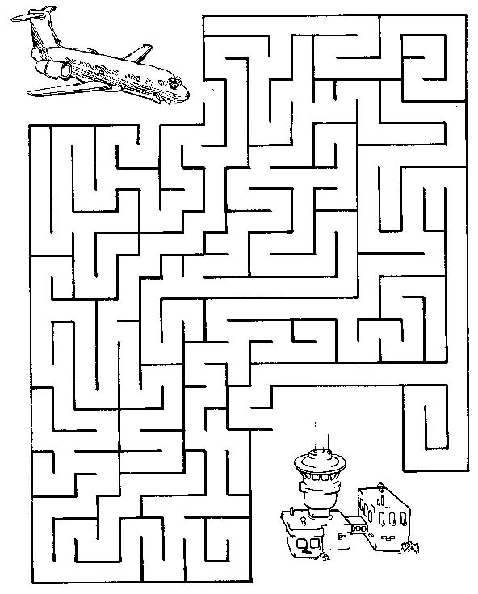
-Kule ..acil..durum.
İniş izni istiyorum.
-……
-Tamam
-…
Piste iniş için uygun
yolu takip et. Tamam

